Exercice 1)

Sans polygamie 🡪 0 1 ---- 0 1

Avec polygamie 🡪 0 n ---- 0 n

Exercice 2)

Joueur / est jouer

Joueur 0 N

Match 2 2

Gagné / gagné par

Joueur 0 N

Gagné par 1 1

Exercice 3)

1) non

2) oui on peut gagner sans y avoir participé

3) non car il y a un seul match par heure.

4) non on ne peut pas savoir.

Exercice 4)

1) non

2)oui

3)oui

4)oui

Exercie 5)

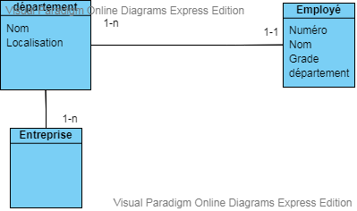

Exercice 6)

a/b : 1/n

c/d : 1/1

e/f : 0/n

oui

oui

oui